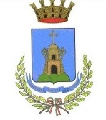
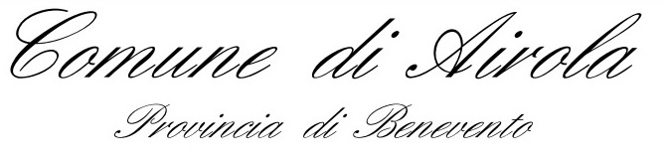
ASSESSORATI CULTURA, ASSOCIAZIONISMO, EVENTI , SPETTACOL, TTIVITÀ PRODUTTIVE E TURISMO
AVVISO PUBBLICO

E - STATE AD AIROLA – AIROLA CITTÀ

Facendo seguito ai Programmi approvati dall’Amministrazione Comunale nell’ambito del Documento Unico di Programmazione (DUP) 2023/2025 e, segnatamente, al Programma” E - STATE AD AIROLA – AIROLA CITTÀ” , al fine di concertare con gli operatori del settore ( titolari di esercizi pubblici/bar/ristoranti – associazioni culturali) la calendarizzazione e la tipologia di eventi da realizzare sul territorio comunale nel periodo luglio/agosto/settembre 2023

È indetta pubblica riunione presso la Sala Consiliare del Comune di Airola per il giorno giovedì 13 luglio 2023 alle ore 17:30.

Dalla residenza municipale, 10 luglio 2023

Il Sindaco
Vincenzo Falzarano
Gli Assessori Comunali
Antonello Laudanna
Buono Vincenza
Ornella De Sisto

